Задание учебной практики
ПМ 06. Сопровождение информационных систем
по специальности 09.02.07 Информационные системы и программирование
Руководитель практики Шадрина Арина Юрьевна

- Проанализировать бизнес-процессы в техникуме.
- Разработать график разработки и внедрения информационной системы.
- Создать информационную систему для учета техники в техникуме.
- Разработать техническое задание на внедрение информационной системы.
- Разработать перечень обучающей документации на информационную систему.
- Разработать руководства оператора.
- Создать резервную копию информационной системы.
- Выполнить обслуживание информационной системы в соответствии с пользовательской документацией.
- Разработать и оформить предложения по расширению функциональности информационной системы.

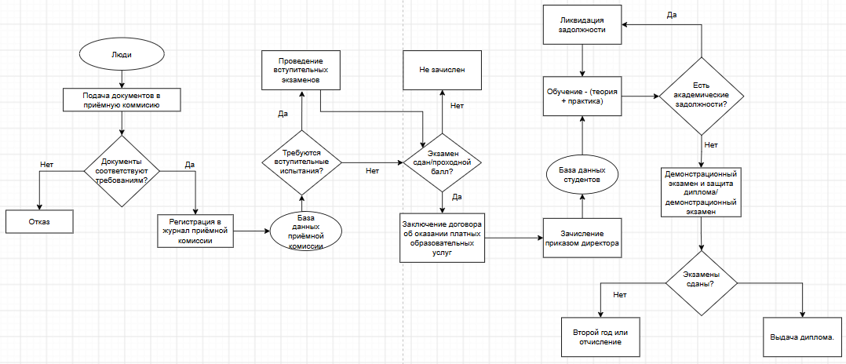
Задание №1 Проанализировать бизнес-процессы в техникуме.
Рисунок 1 – Бизнес-процессы.

Задание №2 Разработать график разработки и внедрения информационной системы.
Таблица 1 – График разработки и внедрения.
№ | Этап | Длительность  (дни) | Результат
1 | Инициация проекта | 3 | Приказ, рабочая группа
2 | Обследование и сбор требований | 2 | Отчёт
3 | Техническое задание | 2 | ТЗ
4 | Техническое проектирование | 3 | Проект, прототип
5 | Разработка и настройка модулей | 3 | Сборка системы
6 | Тестирование | 1 | Протоколы испытаний
7 | Обучение персонала | 2 | Инструкции, тренинг
8 | Опытная эксплуатация | 1 | Отчёт о пилоте
9 | Доработка по итогам пилота | 2 | Релиз-кандидат
10 | Сопровождение | 1 | SLA, поддержка

Задание №3 Создать информационную систему для учета техники в техникуме.

